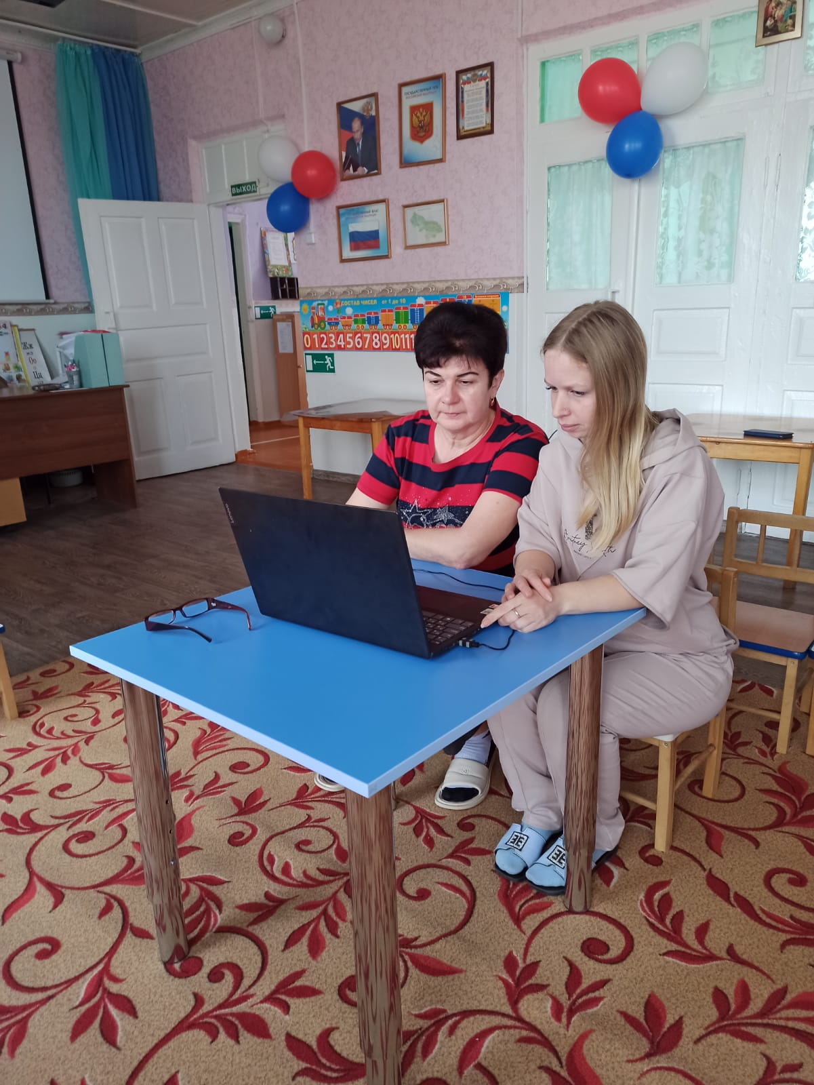

Составление плана к Году Семьи

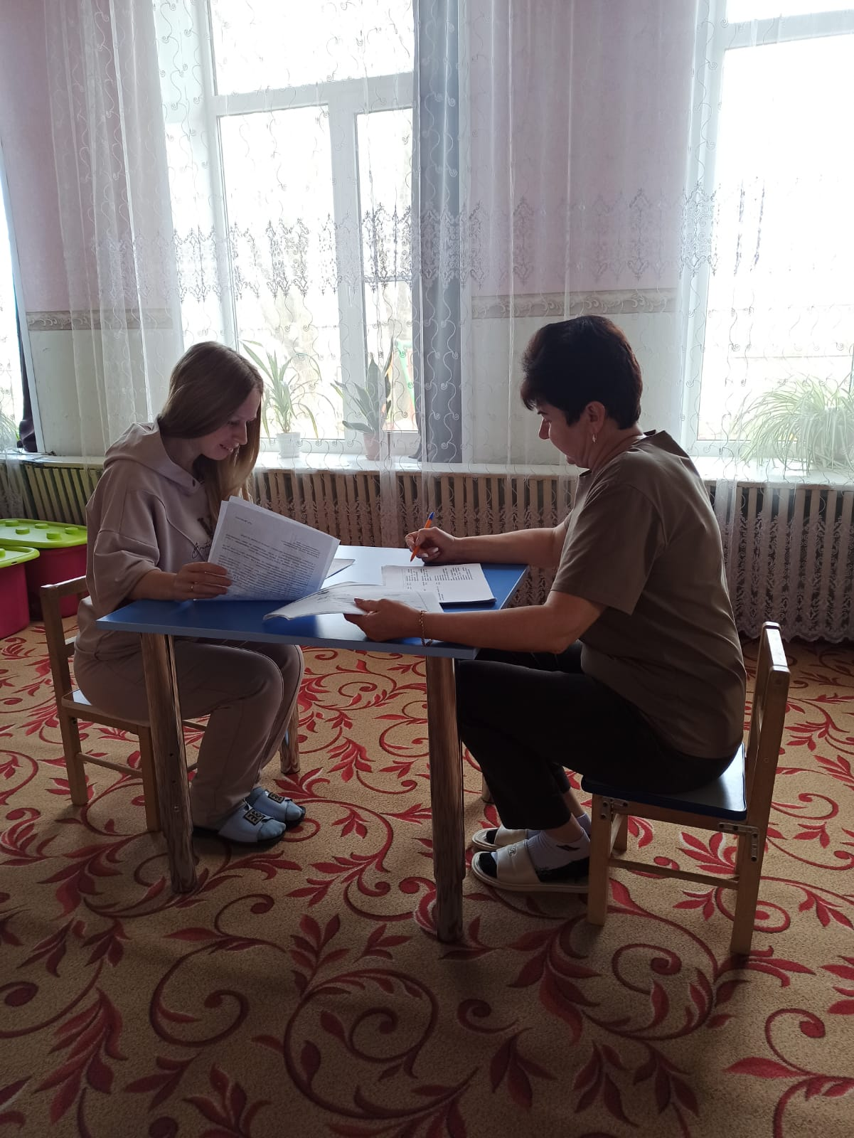
Обсуждение занятия молодого специалиста. Выявление затруднений. Оказание помощи.

